Для заботливых родителей
ИГРА – ЭТО ВАЖНО!
Игра – помощник нам, бесспорно,
Игре все возрасты покорны.
Взаимодействие в игре -
Поможет понимать друг друга,
Всем стать внимательней, добрей,
И разрешить вопрос досуга.
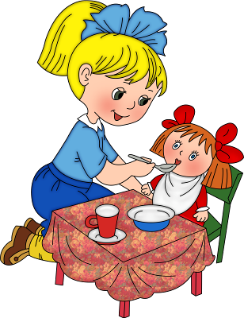
- Игры занимают важное место в жизни ребенка. Они являются естественным состоянием, потребностью детского организма. Малыш всегда играет по собственному желанию, с удовольствием и ради самого процесса игры.

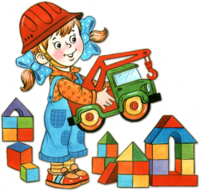
- Главное преимущество игры заключается в том, что это активная и самостоятельная деятельность. Именно в игре, а не обучении и не в разговорах развиваются способности, и формируется личность ребенка!

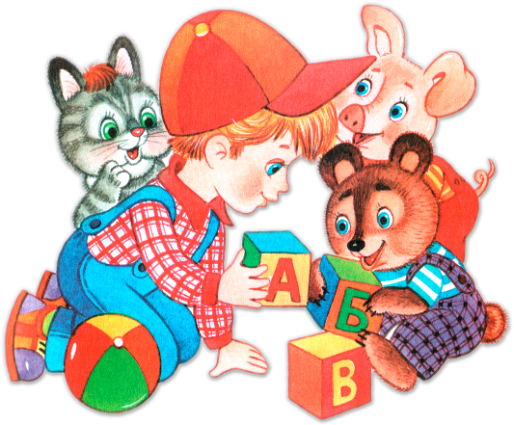
- Игра способствует поддержанию у ребенка хорошего настроения, обогащению его чувственного опыта, развитию наглядно-образного мышления, воображения речи. В ней закладываются основы творчества. Дети с хорошо развитым воображением обладают более высоким интеллектом. Лучше ориентируются в нестандартных ситуациях, успешнее учатся.
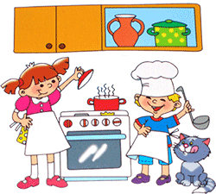
- Игра – важное условие социального развития ребенка. В ней дети знакомятся с разными видами деятельности взрослых, учатся понимать чувства и состояния других людей, сопереживать им, приобретают навыки общения со сверстниками и старшими детьми.

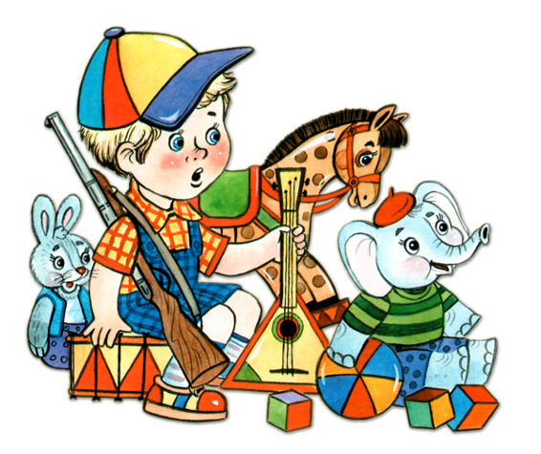
- Игра обладает прекрасным психотерапевтическим эффектом, так как в ней ребенок может через игровые действия неосознанно и непроизвольно высвободить накопившиеся негативные переживания, «отыграть» их.

- Игра дает ребенку особое ощущение всесилия и свободы.

- Игра – наиболее естественный и продуктивный способ обучения детей!
Играйте с нами!
Придумывайте сами!
Играйте с друзьями!
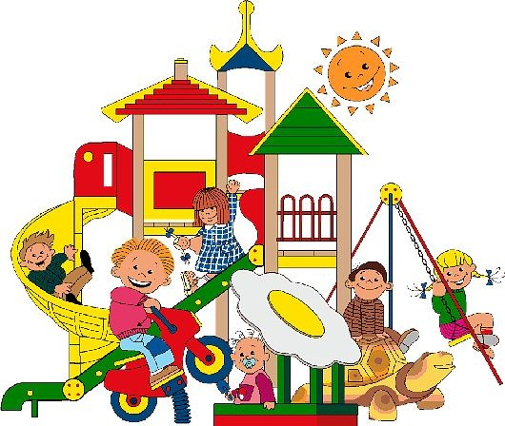
Удача за вами!

